Лабораторная работа №4
Отчет
Лисовская Арина Валерьевна
Содержание

1 Цель работы
Установка и настройка GNS3 и сопутствующего программного обеспечения для эмуляции компьютерных сетей. Изучение принципов работы виртуальной среды и импорт образов сетевых устройств.

2 Задание
- Установить пакет GNS3-all-in-one и виртуальную машину GNS3 VM.
- Настроить параметры виртуализации и сетевого взаимодействия в VirtualBox.
- Выполнить интеграцию клиента GNS3 с сервером.
- Импортировать и настроить шаблоны маршрутизаторов FRR и VyOS.

3 Выполнение лабораторной работы
Первым шагом я приступаю к установке клиентской части GNS3. Для автоматизации процесса в ОС Windows использую менеджер пакетов Chocolatey, запуская команду установки в терминале PowerShell с правами администратора, что позволяет избежать проблем с правами доступа (рис.1).
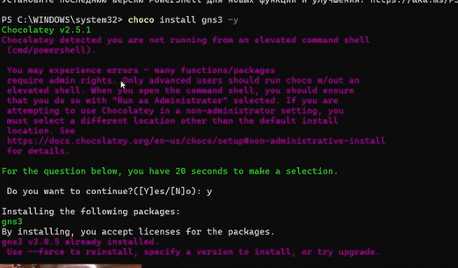
Рис. 1: Установка GNS3 через Chocolatey
После подготовки клиентской части необходимо импортировать среду исполнения — GNS3 VM. Я открываю VirtualBox и использую мастер импорта конфигураций для добавления предварительно скачанного файла образа в формате OVA, который станет основным сервером для запуска сетевых устройств (рис.2).
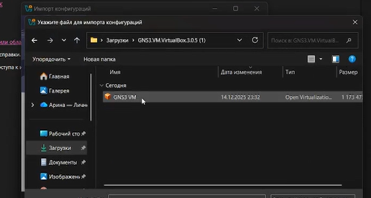
Рис. 2: Импорт образа GNS3 VM в VirtualBox
Для стабильной работы виртуальной машины необходимо выделить достаточный объем ресурсов. В настройках системы я устанавливаю объем оперативной памяти 4096 МБ и выбираю подходящий чипсет, что соответствует рекомендациям для лабораторных работ (рис.3).
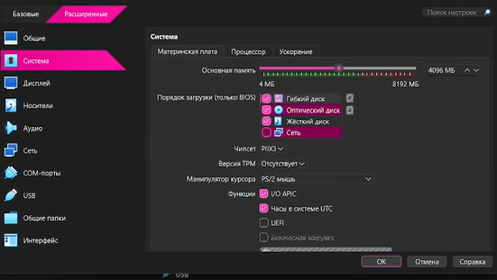
Рис. 3: Настройка оперативной памяти
Критически важным этапом является настройка процессора виртуальной машины. Я активирую опцию Nested VT-x/AMD-V (вложенная виртуализация), которая позволяет GNS3 VM запускать внутри себя другие виртуальные сущности, такие как QEMU-узлы (рис.4).
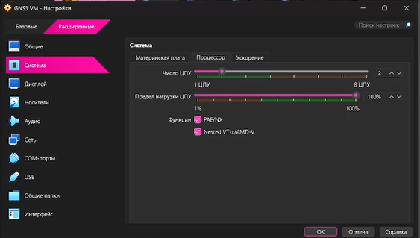
Рис. 4: Включение вложенной виртуализации
Настройка сетевого взаимодействия осуществляется через создание приватной сети между хостом и виртуальной машиной. Я выбираю первый адаптер и перевожу его в режим «Виртуальный адаптер хоста», используя интерфейс VirtualBox Host-Only Ethernet Adapter (рис.5).
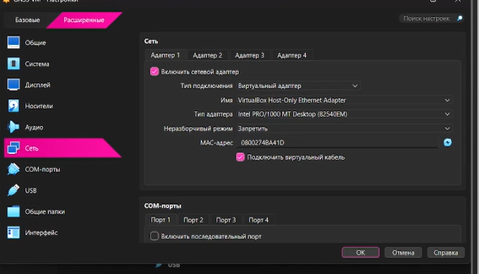
Рис. 5: Настройка сетевого адаптера VM
Далее я проверяю параметры самой виртуальной сети в менеджере сетей хоста. Убеждаюсь, что адаптер имеет статический IP-адрес 192.168.56.1, который будет служить шлюзом для управления виртуальной машиной (рис.6).
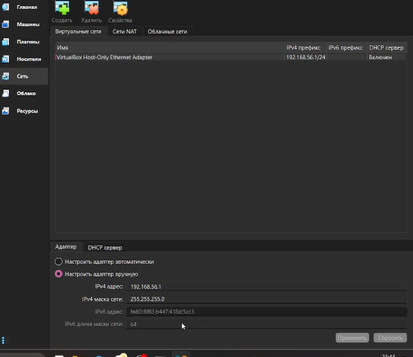
Рис. 6: Параметры адаптера Host-Only
Для автоматизации выдачи IP-адресов внутри виртуальной среды я настраиваю DHCP-сервер. Задаю рабочий диапазон адресов от 192.168.56.100 до 192.168.56.254, что исключит конфликты с адресом управления (рис.7).
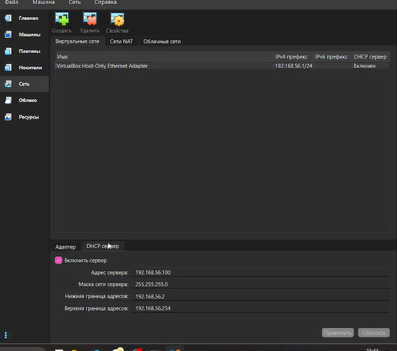
Рис. 7: Настройка DHCP-сервера
Запускаю GNS3 VM и контролирую процесс загрузки через консоль VirtualBox. После успешного старта на экране отображается служебная информация, включая IP-адрес 192.168.56.188, назначенный для работы API-сервера GNS3 (рис.8).
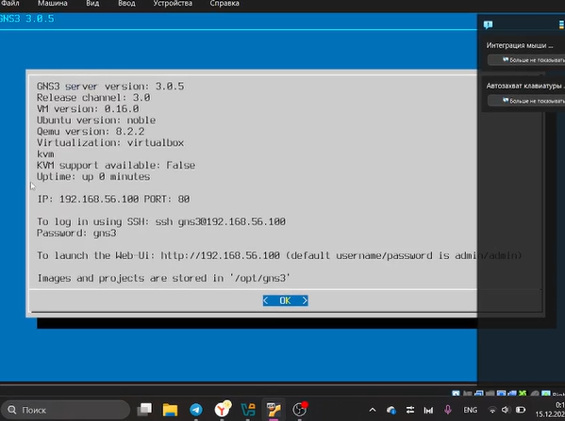
Рис. 8: Консоль GNS3 VM
Для подтверждения доступности системы я выполняю вход в консоль виртуальной машины по протоколу SSH. Успешная авторизация пользователя gns3 подтверждает корректную работу операционной системы Ubuntu и готовность серверной части (рис.9).
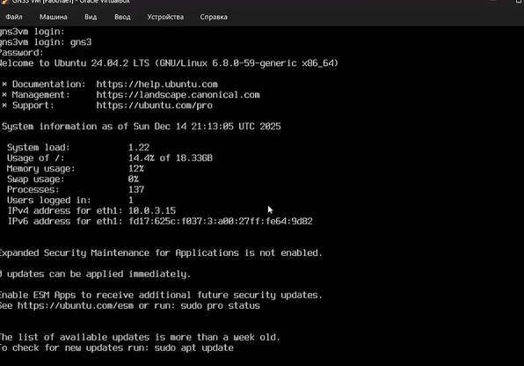
Рис. 9: Вход в GNS3 VM по SSH
Теперь необходимо связать клиентское приложение с удаленным сервером. В настройках GNS3 в разделе «Controller» я прописываю IP-адрес виртуальной машины и порт, обеспечивая интеграцию локального интерфейса с мощностями VM (рис.10).
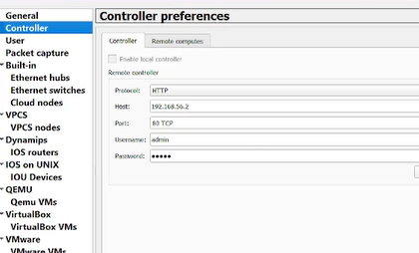
Рис. 10: Настройка удаленного контроллера
Для удобства взаимодействия с сетевыми устройствами я настраиваю внешнее консольное приложение. Выбираю PuTTY (puffy_standalone.exe) в качестве терминала по умолчанию для всех Telnet-сессий внутри проектов (рис.11).
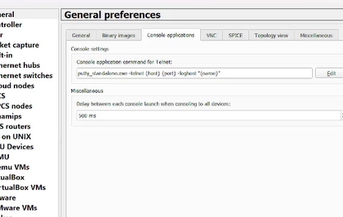
Рис. 11: Настройка консольного приложения
Перехожу к импорту образов сетевого оборудования, начиная с FRRouting. Используя мастер создания шаблонов, я нахожу образ «FRR» в категории маршрутизаторов, который будет использоваться в качестве базового узла (рис.12).
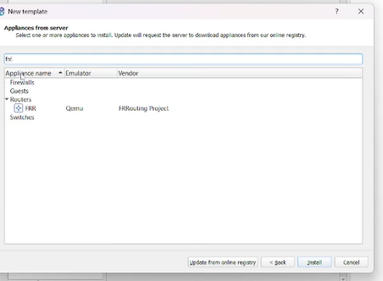
Рис. 12: Выбор устройства FRR
Система предлагает список доступных версий программного обеспечения. Я выбираю версию 8.2.2, которая помечена как готовая к установке («Ready to install»), что означает наличие всех необходимых бинарных файлов на сервере (рис.13).
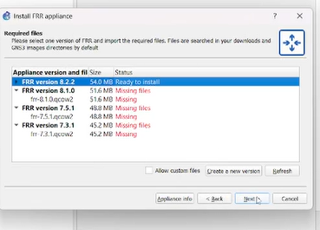
Рис. 13: Выбор версии FRR
В общих настройках шаблона FRR я задаю параметры потребления ресурсов. Важным пунктом является выбор сигнала ACPI для корректного выключения устройства, что предотвратит потерю данных при закрытии проекта (рис.14).
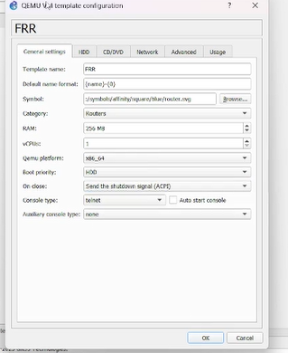
Рис. 14: Настройка параметров шаблона FRR
Завершаю настройку хранилища для FRR, указывая путь к виртуальному диску. Активирую опцию автоматического создания конфигурационного диска, чтобы все изменения в настройках маршрутизатора сохранялись между запусками (рис.15).
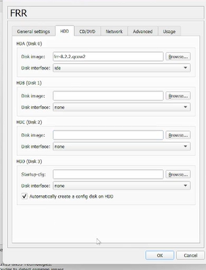
Рис. 15: Настройка виртуального диска FRR
Следующим шагом я добавляю образ маршрутизатора VyOS. В мастере выбора файлов я указываю версию 1.3.3 и убеждаюсь, что файл образа .qcow2 успешно распознан контроллером GNS3 (рис.16).
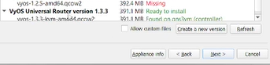
Рис. 16: Выбор версии VyOS
Запускается процесс импорта файлов VyOS в библиотеку шаблонов. На этом этапе происходит физическое копирование тяжелых образов дисков (таких как vyos-1.3.3-tvm-amd64.qcow2) в хранилище виртуальной машины (рис.17).
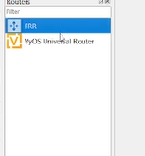
Рис. 17: Импорт файлов VyOS
Для маршрутизатора VyOS я выделяю 1024 МБ оперативной памяти и 1 виртуальное ядро процессора. Как и для предыдущего устройства, настраиваю корректное завершение работы через ACPI-сигнал (рис.18).
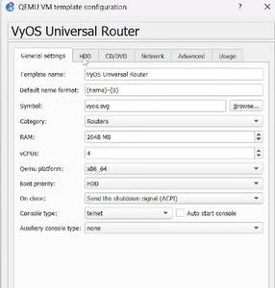
Рис. 18: Настройка ресурсов VyOS
В финальной вкладке настроек HDD для VyOS я подтверждаю использование основного образа и включаю функцию автоматического создания config-диска, завершая тем самым подготовку экспериментального стенда (рис.19).
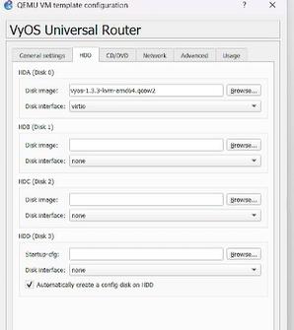
Рис. 19: Настройка диска VyOS

4 Выводы
В ходе выполнения данной лабораторной работы я приобрел практические навыки установки и развертывания среды эмуляции сетевых устройств GNS3. Мною были изучены основы настройки вложенной виртуализации в VirtualBox, принципы работы клиент-серверной архитектуры GNS3 и методы импорта образов сетевых ОС (FRR, VyOS). Данная база необходима для дальнейшего проектирования и тестирования сложных сетевых топологий.

5 Ответы на контрольные вопросы
- Что такое GNS3? GNS3 (Graphical Network Simulator-3) — это программное обеспечение с открытым исходным кодом, предназначенное для графического моделирования и эмуляции компьютерных сетей любой сложности.
- Чем эмуляция отличается от имитации? Эмуляция подразумевает запуск реального бинарного кода сетевой ОС на виртуальном оборудовании (например, через QEMU), в то время как имитация (моделирование) лишь воспроизводит логику работы протоколов без использования реальной системы.
- Перечислите основные компоненты GNS3. GNS3 состоит из клиентского приложения (GUI), сервера управления (GNS3 Server/VM) и различных движков виртуализации (QEMU, Docker, Dynamips, VPCS).
- Зачем нужна вложенная виртуализация (Nested Virtualization)? Она необходима для того, чтобы виртуальная машина GNS3 VM могла использовать аппаратное ускорение KVM для запуска других виртуальных машин (узлов сети) внутри себя, что значительно повышает производительность.
- Каким образом обеспечивается сохранение конфигурации устройств? Сохранение обеспечивается использованием специальных конфигурационных дисков (Config Disk), которые GNS3 автоматически создает и подключает к виртуальным узлам.

